

电 工 电 子 实 验 报 告

课程名称： 电工电子实验（一）
实验名称： 传输网络频率特性的研究
RLC串联谐振电路

学 院： 集成电路科学与工程学院
（产教融合学院）
班 级： B240305
学 号： B24030513
姓 名： 李宝宣
指导教师： 郑开来
学 期： 2025-2026 学年第 一 学期

传输网络频率特性的研究
一、实验目的
1.加深理解低通、高通、带通、帯阻电路的频率特性；
2.掌握传输网络频率特性的测试方法。
二、主要仪器设备及软件
软件：Multisim 14.3
三、实验原理
1.RC低通网络
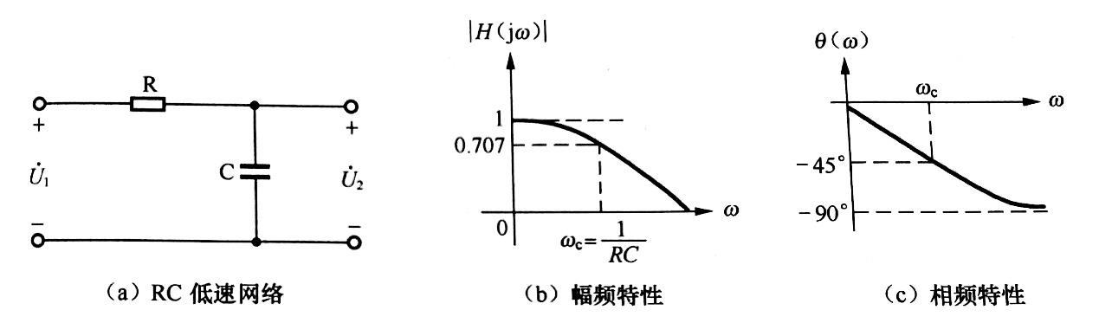
图1 RC低通网络及其频率特性曲线

图1所示为RC低通网络，它的传输函数为
$$H(jω)=\frac{U_{2}}{U_{1}}=\frac{1/(jωC)}{R+1/(jωC)}=\frac{1}{1+jωRC}$$
$$=\frac{1}{\sqrt{1+{(ωRC)}^{2}}}∠−\tan^{−1}{(ωRC)}$$
$$|H(jω)|=\frac{1}{\sqrt{1+{(ωRC)}^{2}}}$$
$$ϕ(ω)=−\tan^{−1}{(ωRC})$$
式中，$|H(jω)|$为幅频特性，显然它会随着频率的增高而减小，说明低频信号可以通过，而高频信号被衰减或被抑制。
通常把U₂降低到0.707U₁时的角频率 ω 称为截止角频率 ω_{C} ，即 $ω=ω_{C}=\frac{1}{RC}$ 。低通滤波器的截止频率为 $f_{C}=\frac{1}{2πRC}$ 。此时输入、输出信号之间的相位差为-45°。
2.RC高通网络
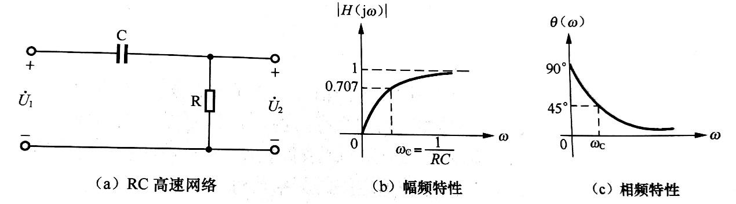
图2 RC高通网络及其频率特性曲线
图2所示为RC高通网络，它的网络传输函数为
$$H(jω)=\frac{{\dot{U}}_{2}}{{\dot{U}}_{1}}=\frac{R}{R+1/(jωC)}=\frac{jωRC}{1+jωRC}$$
$$=\frac{1}{\sqrt{1+\frac{1}{{(ωRC)}^{2}}}}∠90°−arctan(ωRC)$$
可见，$|H(jω)|$ 随着频率的降低而减小，说明高频信号可以通过，低频信号被衰减或被抑制。网络的截止角频率仍为 $ω_{C}=\frac{1}{RC}$ ，当 ω=ω_{C} 时 ，$|H(jω)|$ =0.707。高通滤波器的截止频率为 ${ f}_{C}=\frac{1}{2πRC}$ 。此时输入、输出信号之间的相位差为 45°。
3.RC 带通网络（RC 选频网络）
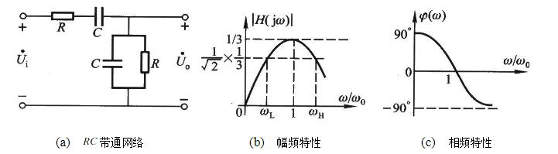
图3 RC带通网络及其频率特性曲线
图3所示为RC带通网络。该网络允许以$ω=ω_{0}=1/RC(≠0)$ 为中心的、一定频率范围（频带）内的信号通过，而衰减或抑制其他频率的信号，即对某一窄带频率的信号具有选频通过的作用。且信号频率偏移 ω=1/RC越远，信号衰减的越厉害。ω₀称为中心角频率，此时输入、输出信号之间的相位差为 0°。
4.RC带阻网络
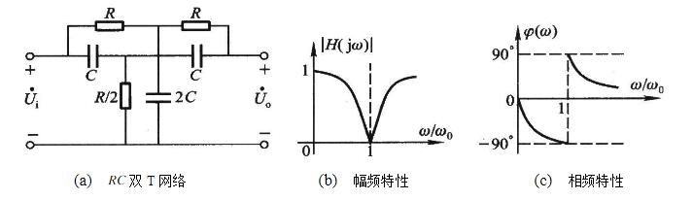
图4 RC带阻网络及其频率特性曲线
图4所示为RC带阻网络。该网络使以$ω=ω_{0}=1/RC(≠0)$ 为中心的、一定频率范围（频带）内的信号受阻，而其他频率的信号允许通过。
四、实验电路图
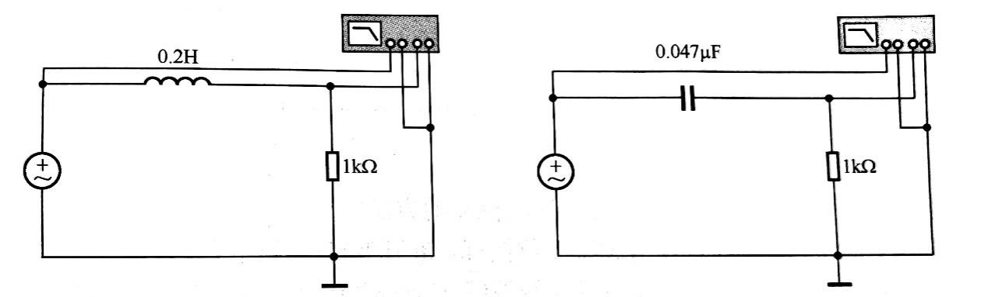
图5 RL低通电路 图6 RC高通电路
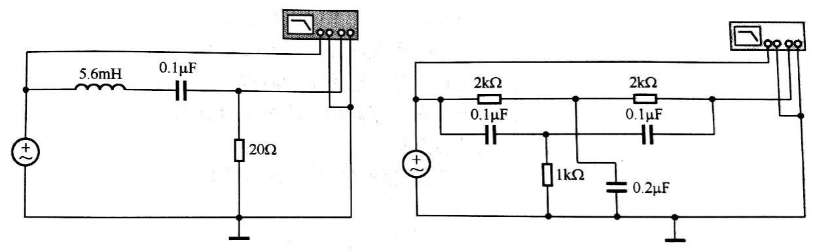
图7 RLC带通电路 图8 RC带阻电路
五、实验内容和实验结果
1.测试一阶RL低通滤波器的频率特性
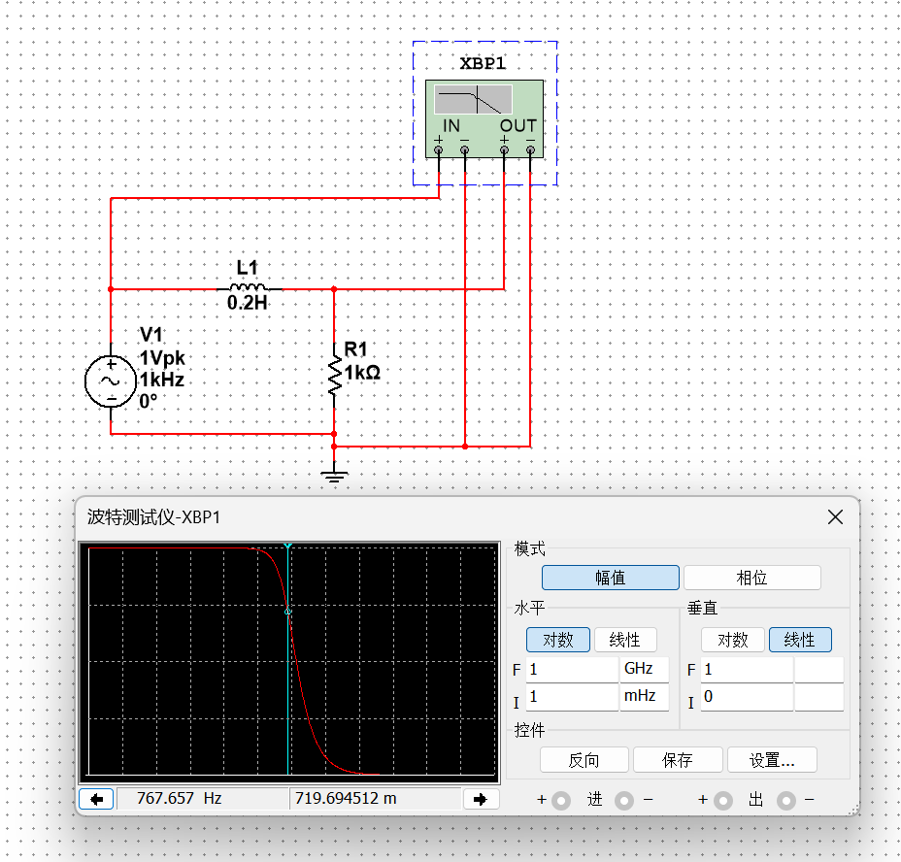
图9 一阶RL滤波电路幅频特性测试
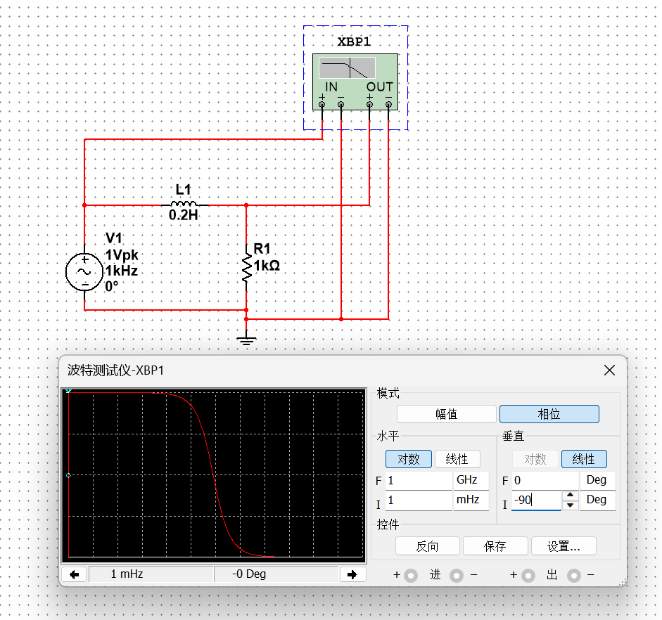
图10 一阶RL低通电路相频特性测试
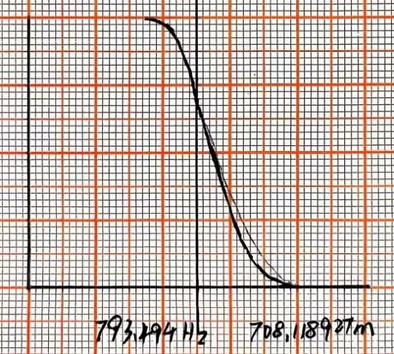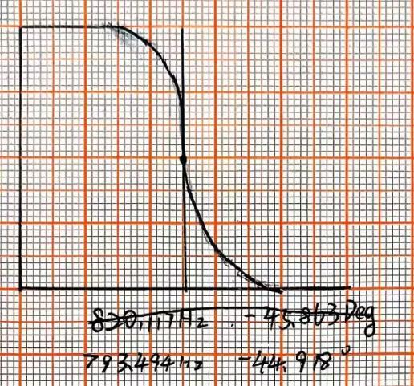
图11 一阶RL低通电路幅频特性 图12 一阶RL低通电路相频特性
该低通滤波器的截止频率fc=793.494Hz,对应的相位差 θ=-44.918°，电压比|H|
=0.708。
2.测试一阶RC高通滤波器的频率特性
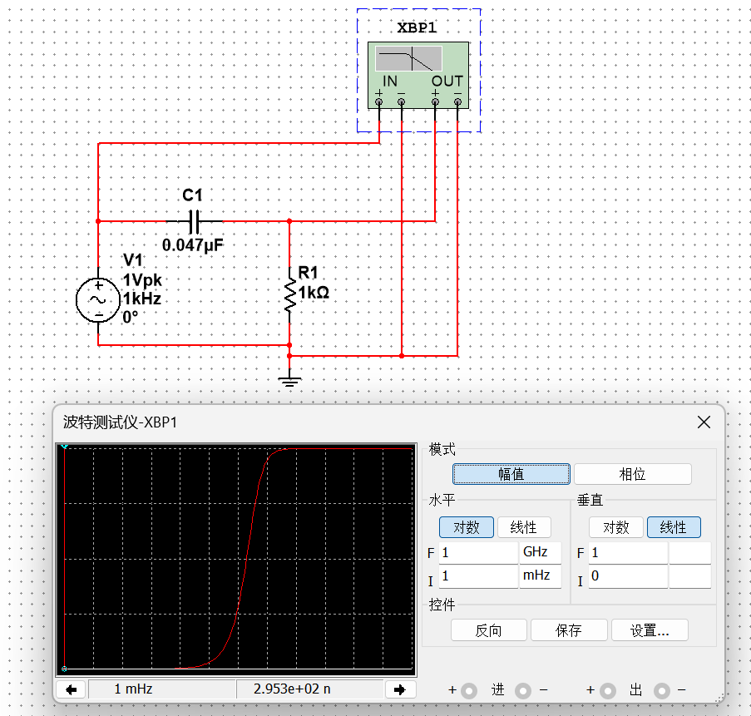
图13 一阶RC高通电路幅频特性测试
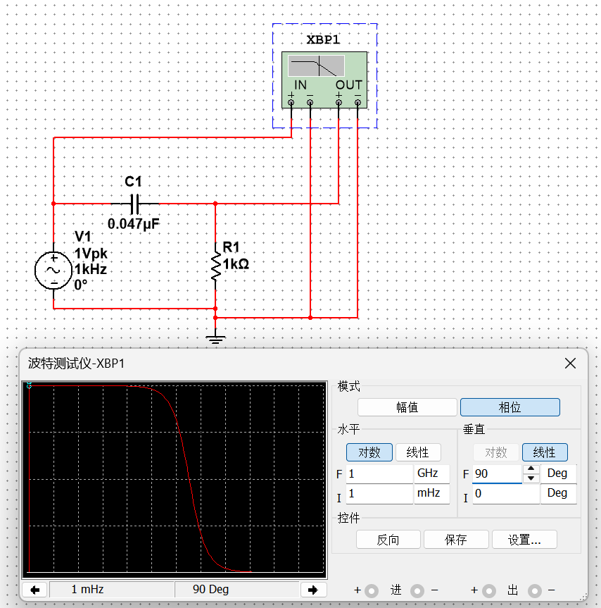
图14 一阶RC高通电路相频特性测试
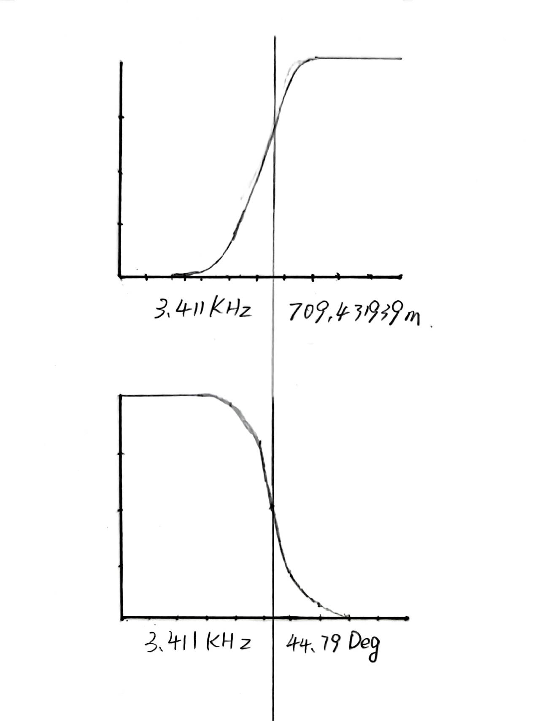
图15 一阶RC高通电路幅频特性

图16 一阶RC高通电路相频特性
该高通滤波器的截止频率fc=3.411kHz,对应的相位差 θ=44.79°，电压比|H|
=0.709。
3.测试RLC带通电路的频率特性和品质因数
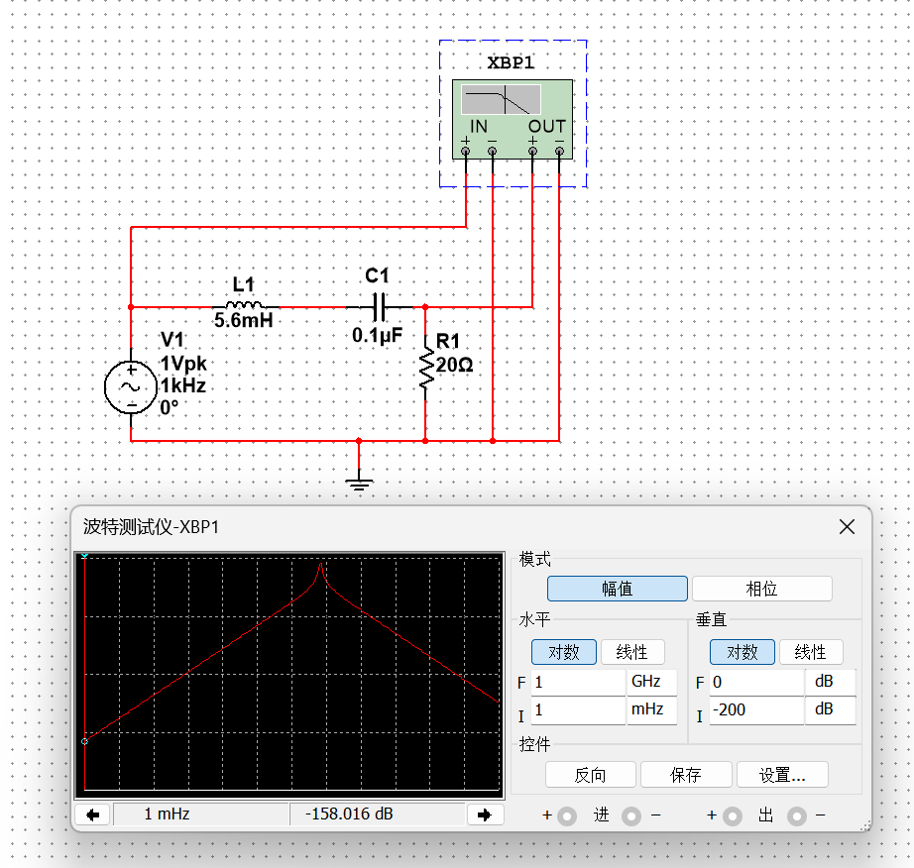
图17 RLC带通电路幅频特性测试
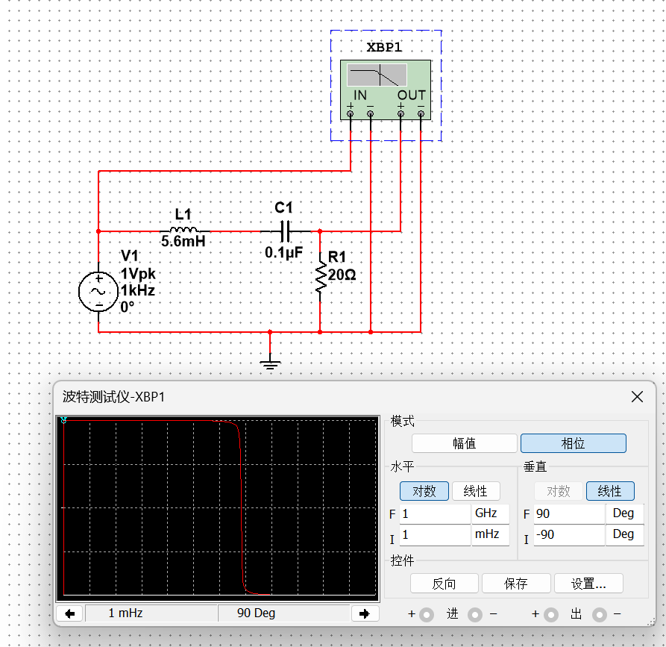
图18 RLC带通电路相频特性测试
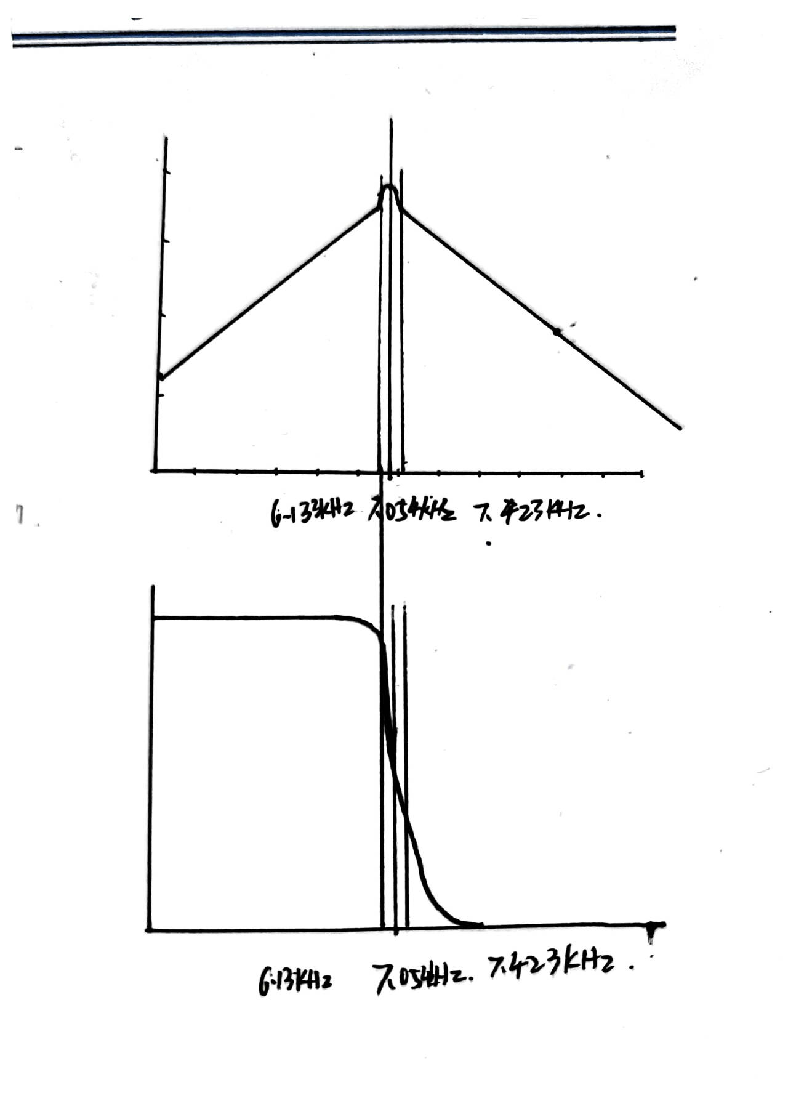
图19 RLC带通电路幅频特性

图20 RLC带通电路相频特性
表1 RLC带通电路测量结果
 | f/kHz | Φ/° | |H|
上限频率 | 7.423 | -45 | 0.707
谐振频率 | 7.054 | 0 | 1
下限频率 | 6.133 | 45 | 0.707
品质因数Q | Q=f₀/|f_{上}-f_{下}|=5.00

4.测试带阻网络的频率特性
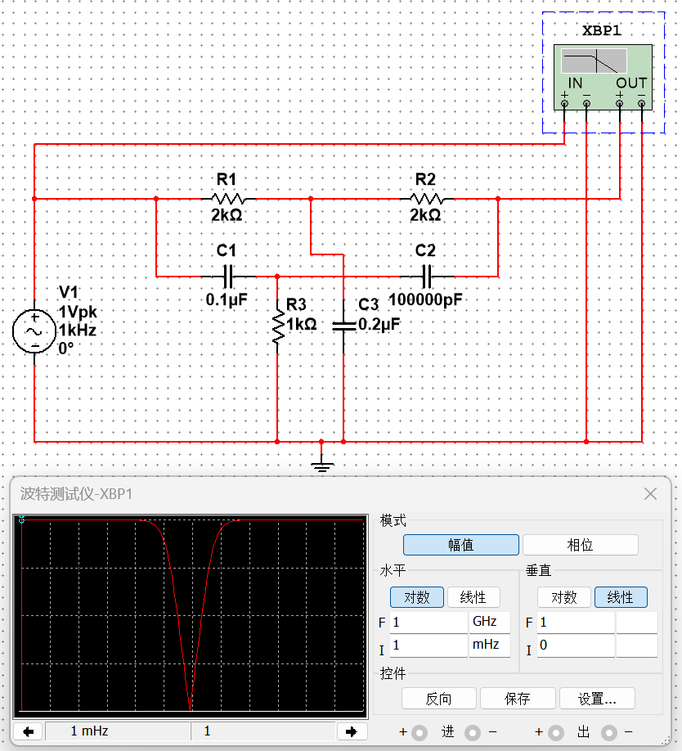
图21 带阻电路幅频特性测试
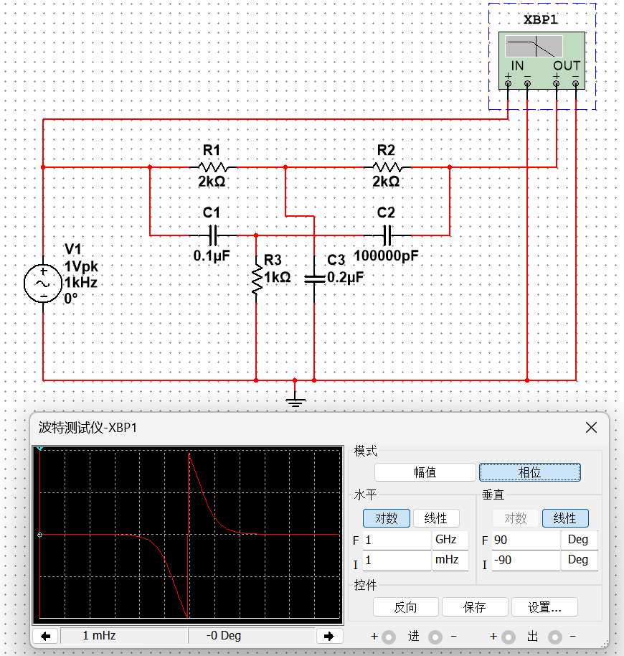
图22 带阻网络相频特性测试
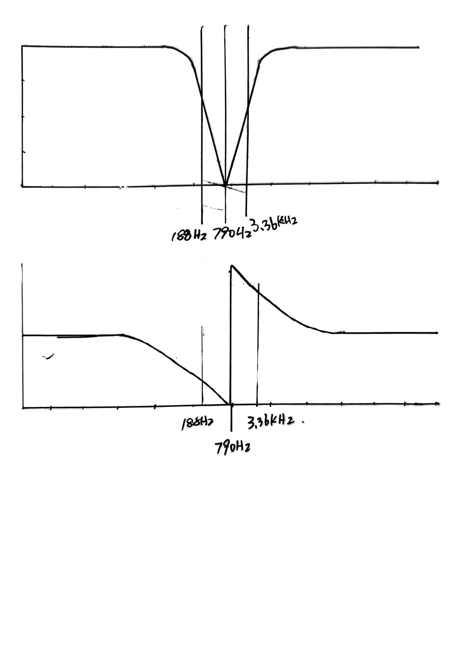
图23 带阻网络幅频特性

图24 带阻网络相频特性
表2 带阻电路测量结果
 | f/kHz | Φ/° | |H|
上限频率 | 3.36 | -45 | 0.707
谐振频率 | 0.790 | N/A | 1
下限频率 | 0.188 | 45 | 0.707

六、结果分析
本实验通过Multisim软件仿真，成功测量了四种基本滤波网络的频率特性，所有实测数据与理论预测高度吻合，有效验证了相关原理。
首先，对于一阶RL低通和RC高通滤波器，实测数据完美符合理论模型。RL低通电路的截止频率为793.494 Hz，该点的电压传输比（增益）为0.708，相位差为-44.918°；RC高通电路的截止频率为3.411 kHz，该点增益为0.709，相位差为44.79°。两者在截止频率处的增益均极为接近理论值0.707，相位差也近乎理想的±45°，充分证明了一阶滤波器幅频与相频特性的正确性。
其次，对于RLC带通电路，实验精准地捕捉到了其核心谐振参数。测得的中心谐振频率为7.054 kHz，上限截止频率为7.423 kHz，下限截止频率为6.133 kHz。据此计算出的品质因数Q值为5.00。在谐振点时，输入与输出信号相位差为零度，增益达到最大值1；在两个半功率点（截止频率）处，增益均下降至0.707，相位差分别为+45°和-45°。这些数据系统地验证了带通电路的选频特性。
最后，RC带阻网络的测试结果也明确展示了其阻碍特定频率信号的特性。实验数据显示，在中心频率0.790 kHz处信号受到最大衰减，并在设定的上下限频率点满足增益条件，完成了对带阻理论的验证。
- 实验小结
本实验利用Multisim仿真平台，系统地对低通、高通、带通和带阻四种基本滤波网络进行了频率特性研究。实验结果与理论分析高度一致，不仅深化了对网络传输函数、幅频特性（截止频率、增益）及相频特性（相位变化）的理解，更熟练掌握了使用先进软件工具进行电路特性分析的方法。整个实验过程顺利，数据可靠，为后续的硬件电路设计与调试提供了坚实的理论依据和实践经验。

RLC串联谐振电路
一、实验目的
1.熟悉 RLC 串联谐振电路的特点，加深对串联谐振电路特性的理解；
2.掌握 RLC 串联谐振电路各参数的测量方法；
3.掌握用实验方法测量、绘制 RLC 电路频率特性曲线的方法；
4.研究电路元件参数对谐振频率、品质因数和带宽的影响
二、主要仪器设备及软件
硬件：函数信号发生器，示波器，交流毫伏表，实验箱、阻容元件若干。
软件：Multisim 14.3
三、实验原理
1. 谐振条件与谐振频率​
当正弦交流信号作用于RLC串联电路时，其阻抗Z是信号角频率ω的函数：
Z = R + j(ωL - 1/ωC)
当回路总电抗为零，即满足 ωL = 1/(ωC) 时，电路发生串联谐振，呈纯电阻性。此时的角频率 ω₀和频率f₀称为谐振角频率和谐振频率，它们仅由电感L和电容C决定：
谐振角频率公式: ω₀ = 1/√(LC)
谐振频率公式: f₀= 1/(2π√(LC))
2. 谐振时的电路特性​
谐振时，电路具有以下关键特征：
阻抗最小且为纯阻性：总阻抗 |Z₀| = R，达到最小值。
电流最大且与电压同相：在输入电压Us不变的情况下，回路电流 I₀= Us / R 达到最大值，且与电源电压相位相同。
电感与电容电压远大于电源电压：谐振时，电感电压UL与电容电压UC相等，且都是电源电压Us的Q倍，即 U_{L} = U_{C} = Q * Us。这种现象称为电压谐振。
3. 品质因数（Q值）与频率特性​
品质因数Q是衡量谐振电路性能的关键参数，定义为谐振时感抗（或容抗）与电阻之比：
品质因数公式: Q =ω₀L / R = 1/(ω₀CR) = (1/R) * √(L/C)
Q值决定了电路的选择性。回路的响应电流I与角频率ω的关系称为幅频特性，其归一化表达式为：
电流比公式: I/I₀ = 1 / √[ 1 + Q²( ω/ω₀ -ω₀/ω )² ]
以 I/I₀ 为纵坐标、ω/ω₀ 为横坐标绘制的曲线称为电流谐振曲线。Q值越高，谐振曲线越尖锐，电路对非谐振频率信号的抑制能力越强，选择性越好。
4. 通频带（BW）​​
通频带是衡量电路可通过频率范围的宽度，定义为电流值下降至最大值I₀的 1/√2 (约0.707) 倍时所对应的两个频率点（下截止频率 f₁ 和上截止频率 f₂ ）之间的宽度。通频带BW与Q值成反比.
通频带公式: BW = f₂ - f₁ = f₀ / Q
四、实验电路图
图中 R=100Ω，L=5.6mH，C=0.047μF，US=0.5V
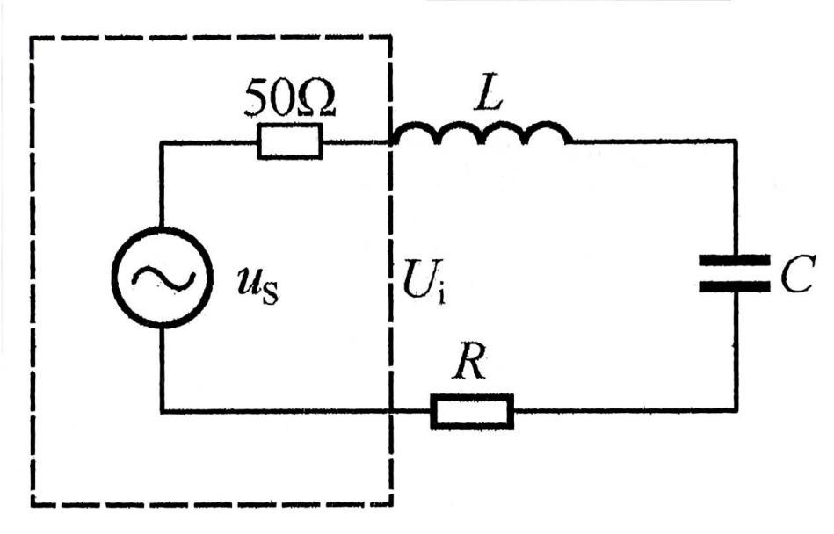
图25 RLC串联电路
- 实验内容和实验结果
1.计算实验电路数据的理论值
如图25所示，根据实验电路元器件的理想值，计算该电路的谐振频率f₀=9.81kHz，品质因数Q=1.89。
2.用示波器和台式万用表测量该电路的谐振频率
使用两种方法（幅值法和相位法）测量该电路的谐振频率，记为f₀，记录数据于表3中。
表3 RLC串联电路谐振频率
 | f₀/kHz
理论值 | 9.81
方法一（测量相对幅值为0.707） | 10.38
方法二（测量输出与输入相位差） | 10.46

3.用示波器和台式万用表测量该电路的通频带
使用两种方法（幅值法与相位法）测量该电路的两个半功率点，记为f₁、f₂记录数据于表4中，并使用所测值计算出通频带宽度，计算结果填入表4中。
表4 RLC串联电路通频带
 | 方法1（幅值法） | 方法2（相位法）
半功率点1频率f₁/kHz | 8.27 | 8.35
半功率点2频率f₂/kHz | 13.27 | 13.39
通频带BW=f₁-f₂/kHz | 5.04 | 5.00
4.计算该电路的品质因数
使用两种方法计算该电路的品质因数：通过通频带与谐振点计算、测量电容/电感上电压计算。并将相关数据填写至表5中。
品质因数计算公式：$Q=\frac{f_{0}}{BW}=\frac{U_{L}}{U_{i}}=\frac{U_{C}}{U_{i}}$
表5 RLC串联电路品质因数
电感电压U_{L}/V | 1.082
电容电压U_{C}/V | 1.047
品质因数Q（U_{L}） | 2.164
品质因数Q（U_{C}） | 2.094
品质因数Q（BW） | 2.092

5.选择合适的频率点，测量该电路的频率曲线
取不同的输入信号频率值，保持输入电压有效值U=500mV恒定，测量电阻上的电压响应，并将数据填入表6中，绘制频率曲线。
表6 逐点法测量电路的谐振曲线
f/kHz | U_{R}/mV | I/mA
1 | 14.31 | 0.1431
2 | 29.23 | 0.2923
4 | 65.02 | 0.6502
6 | 118.69 | 1.1869
f1 | 234.14 | 2.3414
9 | 274.64 | 2.7464
f0 | 318.57 | 3.1857
11 | 308.76 | 3.0876
12 | 272.22 | 2.7222
f2 | 219.39 | 2.1939
15 | 174.88 | 1.7488
20 | 106.44 | 1.0644
30 | 61.70 | 0.6170
50 | 34.76 | 0.3476
100 | 16.82 | 0.1682

图26 RLC谐振电路频率响应曲线
6.简述双迹法
双迹法是一种基于双踪示波器的测量技术，主要用于精确测量和比较两个电信号之间的相位关系和时间差。其核心原理是利用示波器的两个独立输入通道（CH1和CH2）同步显示待比较的信号波形，通过共用的时基系统确保两个波形在时间轴上严格对齐。
操作流程如下：
1. 信号接入：将参考信号（如RLC电路的总电压）接入CH1通道，将待测信号（如电阻电压）接入CH2通道
2. 触发设置：选择CH1作为触发源，使两个波形稳定同步显示
3. 时基调整：调节水平时基（TIME/DIV），使屏幕显示1-2个完整信号周期
4. 位置校准：垂直移动波形使二者的零电平线重合
相位差计算采用公式：
φ = (ΔT / T) × 360°
其中ΔT为两波形过零点的时间差，T为信号周期。通过直接测量波形上相邻过零点（或峰值点）的水平距离，即可快速计算出相位差。
该方法通过可视化对比显著提高了测量精度，特别适用于分析滤波器、谐振电路等需要观测相位变化的场景。其核心优势在于消除了单通道依次测量时因触发不稳定引入的误差，同时支持实时观测信号相互作用的全过程。
7.RLC实验中监测到的输入电压会随输入频率变化的原因
在RLC串联谐振实验中，观测到输入电压随信号频率变化的现象，其根本原因在于实际测量系统的非理想特性，主要可归结为以下两个层面：
7.1信号源内阻的主导作用
这是最核心的因素。任何实际的信号发生器都存在一个固有的输出阻抗，通常为50欧姆。此时的完整电路模型为一个理想电压源与其内阻串联后，再与RLC串联电路连接。根据分压原理，实际施加在RLC电路两端的电压并非信号源的设定电压，而是由两者的阻抗比决定。
由于RLC串联电路的总阻抗是其频率的强函数，在远离谐振点时，感抗或容抗的数值很大，使得电路总阻抗远大于信号源内阻。此时，信号源内阻上的压降可以忽略，输入电压基本等于信号源电压。然而，当频率接近谐振点时，感抗与容抗相互抵消，电路总阻抗急剧下降至最小值。当该最小值与信号源内阻的数值相当时，信号源内阻上的分压变得显著，导致实际加载在RLC电路两端的电压出现一个明显的凹陷。
7.2测量系统引入的附加影响
在较高频率下，测量系统的寄生参数也会产生次要影响。示波器探头、连接导线等并非理想导体，其本身存在的分布电容和电感会形成一个复杂的高频响应网络。该网络的等效阻抗会随频率变化，从而与待测电路产生相互作用，轻微地改变系统的整体阻抗匹配状况，对监测到的电压值产生调制。
- 结果分析
本实验结合理论计算与硬件测量，深入探究了RLC串联谐振电路的各项特性，实测结果与理论预测基本一致，并对存在的偏差进行了合理解释。
在谐振频率测量方面，理论计算值为9.81 kHz。采用幅值法（电阻电压最大）和相位法（总电压与电流同相）两种方法测得的谐振频率分别为10.38 kHz和10.46 kHz。两种方法结果高度吻合，证明了测量方法的有效性；其数值略高于理论值，主要归因于实际电感元件的寄生参数（如线圈电阻和分布电容）导致电路的实际L、C值与标称值存在细微差异。
在通频带与品质因数测量上，结果尤为显著。通过幅值法和相位法测得的通频带宽度分别为5.04 kHz和5.00 kHz，一致性非常好。品质因数的测量采用了三种方法进行交叉验证：通过测量电感和电容上的电压计算得到的Q值约为2.13，通过谐振频率和通频带计算得到的Q值约为2.09。三种方法结果相近，有力地验证了品质因数不同计算公式（Q = f₀/BW = U_{L}/U_{S}）的等价性和正确性。实测Q值高于理论计算值（1.89），这与实测谐振频率偏高以及实际回路电阻略小于理论设定值有关。
此外，通过逐点法绘制的电流谐振曲线直观地展示了电路的选频特性，曲线形态规范，进一步佐证了定量分析的结果。
七、实验小结
本实验全面完成了对RLC串联谐振电路的研究。通过实践，不仅成功验证了电路在谐振时呈现阻抗最小、电流最大、电抗元件电压远大于电源电压等核心特性，还熟练掌握了测量谐振频率、通频带和品质因数的多种实验方法（幅值法、相位法、电压法）。对测量值与理论值之间偏差的分析，加深了对实际元件非理想特性的认识，理解了工程实践中理论与实际的辩证关系。本实验是一次将抽象理论转化为具体认知的成功实践，显著增强了对谐振现象的深刻理解。

